Gymnázium Milana Rúfusa
Žiar nad Hronom

Druhý domov-Francúzsko
Príbeh ekonomickej migrácie z čias prvej ČSR
(súťažná práca EUSTORY)

Nina Petorová
Žiar nad Hronom, 2023
Gymnázium Milana Rúfusa
Žiar nad Hronom

Druhý domov-Francúzsko
Príbeh ekonomickej migrácie z čias prvej ČSR
(súťažná práca EUSTORY)

Žiar nad Hronom  2023 | Riešiteľ:  Nina Petorová, tretí ročník
Konzultant:
Mgr. Zuzana Kohútová

Čestné vyhlásenie:
Čestne prehlasujem, že som prácu Druhý domov- Francúzsko (Príbeh ekonomickej migrácie z čias prvej ČSR) vypracovala samostatne za pomoci uvedených prameňov a použitej literatúry, ktoré v plnom rozsahu citujem.

Žiar nad Hronom, máj 2023 Nina Petorová

Abstrakt
Petorová, Nina: Druhý domov- Francúzsko (Príbeh ekonomickej migrácie z čias prvej ČSR), súťažná práca EUSTORY, Žiar nad Hronom, 2023

Hlavnou témou práce je emigrácia obyvateľov v prvej Československej republike prerozprávaná pomocou rodinnej histórie. Práca je rozdelená na teoretickú a praktickú časť. Teoretická časť opisuje hospodársku situáciu po prvej svetovej vojne, ekonomický stav Československa, hladové doliny- základné dôvody migrácie v rokoch 1918- 1938.
Praktická časť začína evidenciou pasov v okrese Kremnica. Následne pokračuje príbehom rodiny Mikulovcov, ktorá počas prvej republiky vycestovala za prácou do Francúzska. Práca obsahuje bohatý dokumentárny materiál, rodinné fotografie.
Cieľom autorky je spojiť makro a mikrodejiny, priblížiť situáciu emigrantov na celoštátnej, regionálnej úrovni a konkretizovať tieto dejiny na rodinnom príbehu.

Kľúčové slová: Československá republika, Slovensko, medzivojnové obdobie, priemysel, hospodárstvo, migrácia, sloboda, demokracia, Francia/Francúzsko

Abstract
Petorová, Nina: Second home - France(A story about economic migration during the first Czechoslovak republic), competitive thesis EUSTORY, Žiar nad Hronom, 2023

The main theme of this work is emigration of the czechoslovak citizens retold by family history. The work is divided into theoretical and practical part. Theoretical part describes economic situation after the first world war, economic condition of the first republic of Czechoslovakia, hungry valleys - the primary reasons of migration between the years of 1918 to 1938.
The practical part begins with registry of passports in the district of Kremnica and continues with a story about Mikula family which during the firts republic left to country to work in France. This thesis contains rich documentary material, family photos.
The authors main goal is to connect macro and microhistory to explain the situation of emigrants on a national and regional level and to specify this history on a family story.

Key words: Czechoslovak republic, Slovakia, time period between the wars, industry, economics, migration, freedom, democracy, France

Obsah
Úvod 1
1 Teoretická časť 2
1.1 Hospodárstvo prvej Československej republiky 2
1.2 Emigrácia československého obyvateľstva 3
1.2.1 Hladové doliny 3
2 Praktická časť 5
2.1.1 Pasová evidencia z rokov 1923-1926 okres Kremnica 5
2.2 Príbeh rodiny Mikulovcov 6
2.2.1 Francúzsko: Dijon a Laverdines 7
2.2.2 Návrat do novej Československej republiky 8
2.2.3 Osudy rodiny 9
3 Záver 10
Prílohy 12
4 Zdroje 21

Úvod

„Bol dopyt po práci, čo nechceli robiť domáci, robili prisťahovalci.“ Mária Kudrová

Cestovanie za prácou do zahraničia nie je ani dnes nič neznáme. Ľudia opúšťajú krajinu a odchádzajú pracovať, či už sezónne, alebo majú stále zamestnanie, do okolitých krajín. Dôvod je jednoduchý, zarobia tam viac, ako na Slovensku, ponúkajú im lepšie podmienky alebo nachádzajú lepšie sebauplatnenie. Jav sa zintenzívňuje v obdobiach kríz, keď rastie nezamestnanosť. Tá má na Slovensku presnú lokáciu a rokmi sa málo mení. Popri vyspelejších regiónoch existovali a dodnes existujú tzv. hladové doliny, kde nájsť prácu a slušný zárobok je veľmi ťažké. Už z hodín dejepisu som vedela, že ekonomická migrácia bola jedným z ťaživých problémov prvej ČSR. Vedela som, že tento problém sa dotkol aj mojej rodiny.
Súťažná práca je zameraná na príbuzných, ktorí počas prvej Československej republiky vycestovali za robotou do Francúzska. Francia bola v tej dobe častou destináciou, pre emigrantov z Československa, hľadajúcich si lepšie platené zamestnanie. Pracovali na poliach, v továrňach alebo pomáhali v domácnosti.
Prácu v zahraničí by som veľmi rada sama skúsila, preto som sa chcela dozvedieť, ako to fungovalo v minulosti. Možno aj cez tento rodinný príbeh sa viac dozviem o tom, ako sa cítil človek v cudzine. S pochopením života migrantov v minulosti mi pomohla Mária Kudrová. Ako základnú metódu poznávania v praktickej časti práce som využila metódu orálnej histórie. Viedla som interview s pamätníkom, zozbierala som rodinné archívne dokumenty a fotografie. Pri spracovaní práce som bádala v Kremnickom archíve a poznatky som použila aj v teoretickej časti. Teoretickú časť som vyskladala pomocou literárnej metódy, skúmaním internetových databáz, následnou analýzou zozbieraných materiálov.
Mojím cieľom smerovaným k osobnostnému rozvoju bolo získať nové vedomosti a zručnosti pri bádaní v archívnych zložkách, v selekcii dôležitých materiálov a takisto sa čo najviac sa dozvedieť o rodinnej histórii, o ich ceste, pobyte vo Francii a ich návrate naspäť do Slaskej.
Pri tvorbe práce som mohla vidieť, ako makro dejiny ovplyvnili mikrodejiny - ako situácia v štáte ovplyvnila životy občanov a ako sa jej obyvatelia prispôsobili.

Teoretická časť

Hospodárstvo prvej Československej republiky
Prvá Československá republika vznikla vďaka rozpadu Rakúsko-Uhorska po prvej svetovej vojne. Bola vyhlásená 28. októbra 1918 v Prahe a o dva dni neskôr sa Martinskou deklaráciou prihlásili k spoločnému štátu aj Slováci. V československej ústave bol štát označený ako parlamentná demokratická republika, bolo garantované všeobecné hlasovacie právo, sloboda tlače a zhromažďovania. V období prvej Československej republiky patrila k nášmu územiu aj Podkarpatská Rus. Republika bola unitárnym štátom riadeným centrálne z Prahy. Centralistické vládnutie uškodilo najmä rozvoju slovenského hospodárstva. Prejavilo sa to v 20-tych rokoch XX. storočia, keď na Slovensku zaniklo veľa priemyselných závodov a časť výroby bola presunutá do Čiech. Hoci sme budovali spoločný štát, rozdiely v priemysle, hospodárskej vyspelosti jednotlivých oblastí, ale aj kultúre a vzdelanostnej úrovni boli citeľné.
Odlišnosti v hospodárstve vychádzali z historického vývinu území, na ktorom sme sa nachádzali pred spojením do spoločného štátu. Česko ležalo v rakúskej časti monarchie, bolo priemyselne oveľa vyspelejšie a modernejšie. Zásluhou prvotného stavu českej ekonomiky sme patrili po prvej svetovej vojne medzi 15 najvyspelejších štátov sveta. V Čechách sa žilo najmä v mestách a aj počas krízových rokov bol s nezamestnanosťou menší problém, efektívnejšie tam fungovali továrne a priemyselné podniky. Česi nás v tomto období výrazne potiahli, nielen v hospodárskom zmysle, ale aj v školstve či kultúre. Vďaka nim dostal slovenský národný život slobodu rozvíjať sa. Tento demokratický charakter celého Československa preukázal svoju stabilitu, keď počas medzivojnového obdobia odolával totalitným tendenciám rôznych strán. Hoci sa časti slovenskej politickej reprezentácie nepáčili niektoré rozhodnutia pražskej centralistickej vlády, musíme uznať, že bez prvej Československej republiky a českej pomoci, by sme sa neposunuli na Slovensku tak rýchlo napred.
Slovensko bolo v čase Habsburskej monarchie súčasťou Uhorska. U nás, aj na Podkarpatskej Rusi, sa žilo najmä na vidieku a obyvatelia sa živili predovšetkým poľnohospodárstvom. Tieto časti krajiny citlivejšie reagovali na hospodárske krízy a bola potrebná ich reštrukturalizácia. V jej dôsledku zaniklo mnoho podnikov a zvýšila sa nezamestnanosť. Povojnová kríza odznela a priemyselná výroba bola na Slovensku plnohodnotne rozbehnutá až v druhej polovici 30. rokov, keď sa Československo začalo obávať nemeckej agresie a presúvalo dôležité podniky z Čiech na Slovensko.
Československá medzivojnová republika bola známa výrobou skla či keramiky. Fungovali tu textilné závody a produkovali sa svetoznáme obuvnícke výrobky. Darilo sa aj odvetviam ťažkého priemyslu.
Poľnohospodárstvo výrazne zmenila pozemková reforma, vďaka ktorej získalo 638 000 roľníkov v priemere cez jeden hektár pôdy. Práve územie Slovenska, charakterizované ako agrárna krajina zaostávalo aj v tejto oblasti voči Česku. Výroba bola menej efektívna, zastaralá, pôdne vlastníctvo bolo rozdrobenejšie, čo neumožňovalo mechanizáciu.

Emigrácia československého obyvateľstva
Ľudia emigrujú z rôznych dôvodov, či už sociálnych, ekonomických alebo politických. V období prvej republiky ľudia odchádzali do zahraničia hlavne za prácou, ale aj kvôli neschopnosti platiť dane, kvôli dlžobám alebo sa chceli v zahraničí usadiť natrvalo. Mnohých poháňala myšlienka novej krajiny, kde by sa im žilo lepšie, práca sa zháňala jednoduchšie a bola by dobre platená. Odchod z vlasti nebol vôbec nezvyčajný. Počas prvej Československej republiky mnoho ľudí odchádzalo do Maďarska, Francúzska či dokonca do Argentíny alebo USA. Viaceré destinácie boli obyvateľom známe, cieľom migrácie boli totiž aj pred prvou svetovou vojnou. Slováci cestovali najmä do krajín, kde bola potrebná nízko kvalifikovaná manuálna pracovná sila, do baní a hút. Okrem toho sa chodievalo na tzv. sezónne práce alebo ‚polroky‘ do Francúzska, Maďarska alebo Čiech.

Hladové doliny
Ďalším z dôvodov odchodu obyvateľstva z Československa boli tak zvané hladové doliny. Je to pojem, ktorým sa označujú regióny v krajine, kde z dôvodu slabých pracovných podmienok pociťovali ľudia chudobu viac, než inde. Preto sa práve z týchto oblastí rozhodli utiecť pred chudobou a za prácou vycestovať za hranice.
Koniec vojny všeobecne priniesol obrovskú vlnu nezamestnanosti. Jediná forma peňažného príspevku pri zlej sociálnej situácii v tej dobe boli podpory v rámci odborových organizácií. Sociálna stránka štátu bola slabo zabezpečená. Na území Slovenska fungovali predchodcovia úradov práce tzv. sprostredkovateľne. Ich úlohou bolo pomôcť poľnohospodárskym a banským robotníkom nájsť si po prepustení novú prácu.
Podpory sa vyplácali len na základe aktívneho hľadania si zamestnania a hlásení sa nezamestnaného v sprostredkovateľni na pravidelnej báze. So vznikom prvej republiky prišlo ku kľúčovej zmene pracovného práva. Zo zákona bola obmedzená pracovná doba na osem hodín v šesťdňovom týždni. Sociálna úroveň bola, napriek všetkým opatreniam, dôvodom na odchod z republiky.

Praktická časť
„Celé hospodárstvo, ktoré sa v prvých rokoch republiky rozmáhalo a rozvíjalo, čoskoro postihli dve po sebe nasledujúce hospodárske krízy, ktoré zanechali stopy na ekonomike štátu i na jeho obyvateľoch. Výroba postupne klesla o viac než tretinu, začiatkom tridsiatych rokov stúpla nezamestnanosť, prácu nemal každý tretí robotník. Roľníci prichádzali o svoje príjmy, ktoré klesli o 40%. Na Slovensku zaniklo v oblasti priemyslu asi 15-tisíc pracovných miest, v roku 1923 tu bolo 25 - 28-tisíc nezamestnaných, spolu s malovýrobnými živnosťami bolo nezamestnaných viac ako 80-tisíc“. Výroba sa postupne začala znižovať aj v potravinárstve, čím klesala zamestnanosť v poľnohospodárstve.
Vláda na pomoc nezamestnaným sprostredkúvala práce v zahraničí. V Maďarsku bolo v roku 1922 zamestnaných v banskom revíre cca 4200 baníkov z ČSR. Významné boli aj sezónne práce, ktoré sprostredkúval Slovenský úrad pre poľnohospodárskych robotníkov. „Počas prvej krízy bolo ročne v zahraničí, prevažne v českých krajinách, zamestnaných okolo 55 tisíc robotníkov“.Počas existencie prvej Československej republiky emigrovalo takmer 205-tisíc obyvateľov Slovenska.

Pasová evidencia z rokov 1923-1926 okres Kremnica
Dnes pomaly zabúdame, čo pas je. Otvorené hranice Európskej únie nám umožňujú
cestovať z najzákladnejším identifikačným dokladom, pre nás na Slovensku je to občiansky preukaz. Ak chceli vycestovať obyvatelia prvej ČSR, museli požiadať o pas. Jeho získanie si občania Československa počas komunistickej éry, ani len nebudú vedieť predstaviť. Aj v tomto aspekte môžeme vidieť demokratické korene prvej Československej republiky, ktoré umožňovali žiť slobodne.
Získať pas bolo o niečo zložitejšie, ako dnes. Okrem žiadosti o pas museli žiadatelia povinne absolvovať aj lekárske vyšetrenie. Kontrolovali sa najmä nákazlivé ochorenia ako napríklad tuberkulóza či týfus, ale kontrolou sa sledovali aj pohlavné choroby. V Štátnom archíve Banská Bystrica, pracovisko Kremnica som mala možnosť sledovať žiadosti o vydanie/ predĺženie platnosti pasu z obdobia prvej ČSR. Záujem o tento dokument mali predovšetkým obyvatelia nášho regiónu odchádzajúci za prácou. Zistila som zaujímavé údaje.
V roku 1923 si Anton Mikula so svojou manželkou Emíliou Futákovou predlžovali už vystavené pasy. Mali naplánovanú cestu do Francúzska. Tohto roku si pasy predlžovali zo Slaskej ďalší dvaja obyvatelia: Ľudmila Šehillingerová a Peter Hajdúch. Pár mesiacov pred Ľudmilou si o pas žiadal aj Juraj Šehillinger. V tom roku si požiadalo alebo predĺžilo pas 14 ľudí. V Svätom Kríži nad Hronom to bolo dokonca okolo 100 ľudí. V evidencii z tohto roku nie je zapísané do akej krajiny si pas žiadali.
V roku 1924 si v Slaskej o pas požiadalo 19 ľudí, z ktorých skoro všetci išli do Francie. Požiadali si oň Vincenz Filúz so ženou alebo vdova Michala Víťazka. Vo Svätom Kríži si o pas požiadalo takmer 120 ľudí a väčšina z nich mali v pláne ísť do Spojených štátov, do Kanady, ale opäť aj do Francúzska. Niektorí z okresu chceli vycestovať do Argentíny či Uruguaja. Za prácou cestovali jednotlivci, ale i celé rodiny. Priezviská na žiadostiach o pas sa často opakujú.

Príbeh rodiny Mikulovcov
Aj vyššie spomenutá rodina Mikulovcov zo Slaskej sa rozhodla vycestovať za prácou do zahraničia. Ich destináciou bolo Francúzsko. Príbeh tejto cesty mi vyrozprávala Mária Kudrová, ktorá sa vo Francúzsku narodila a tohto roku oslávila 91. narodeniny. Príbeh mi pomohla vyskladať aj pomocou cestovných pasov svojich rodičov, ich rodných listov, fotografií a iných dokumentov. Máriin otec bol bratom starkej môjho starkého. S príbehom mi pomáhala aj stará mama, jej otec vo Francúzsku pracoval a tiež sa mu tam narodil brat, starkej ujo. Môj prastarký z maminej strany sa tiež narodil vo Francúzsku, nanešťastie pred pár rokmi zomrel, takže mi svoj príbeh nestihol vyrozprávať. Jeho rodičia však pochádzali z Horných Opatoviec a po návrate do ČSR sa tam vrátili bývať. V evidencii pasov som našla jeho otca, ktorý si žiadal o pas do Francúzska.
Anton Mikula(otec Márii Kudrovej)(obr. č. 1), sa narodil v Slaskej(dátum narodenia nie je presný, v rodnom liste sa píše, že sa narodil 7. júla 1889, v cestovnom pase a na identifikačnej karte, ktorú dostal po príchode do Francie je uvedený dátum narodenia 20. júl 1899 - mohlo sa to stať jednoduchým nedorozumením, keďže vtedy ešte možno nevedeli dobre po francúzsky). Bol najmladší zo štyroch detí a ako šesťročný odišiel do Handlovej. Odišiel, pretože jeho otec, ktorý robil v kameňolome v Slaskej, pri práci nešťastne zahynul.
Po smrti otca starší súrodenci odišli robiť aj s mamou na pole. Tónova mama nebola schopná postarať sa o všetky štyri deti a tak svojho najmladšieho poslala k Nemcom, ktorým pomáhal s pasením oviec. Starali sa oňho veľmi dobre. Chodil tam do nemeckej školy a rozprávali sa s ním tiež po nemecky. V Handlovej žil do svojich 18-tich rokov. Slovenskú gramatiku skoro vôbec nevedel a nemčina mu bola ako rodný jazyk. Neskôr mu táto znalosť jazyka pomohla dostať sa do Francúzska.
Vo februári 1922 sa oženil s Emíliou Ľudmilou Futákovou(obr. č. 3)a o rok na to sa vydali za prácou do Francie. Milka mala len 18 rokov. „Bol dopyt po práci, to čo nechceli robiť domáci, robili prisťahovalci,“ hovorí Mária Kudrová v rozhovore o svojich rodičoch. „Otec išli na veľvyslanectvo spýtať sa kam môžu ísť, vedeli dobre po nemecky, to bola pre nich výhoda. Mama vedeli len slovensky. Povedali im, že môžu ísť do Francúzska.“(obr. č. 4)

Francúzsko: Dijon a Laverdines
Do Francie išli vlakom, nemali ešte deti a nezobrali si so sebou veľa batožiny. Ich prvá cesta viedla do mesta Dijon na východe. „Hneď keď prišli, francúzske ženy začali mame pomáhať, zaplátali jej ‚kitle‘. Mama boli šikovná, po francúzsky sa rýchlo naučili.“ Tiež hovorí, že vo veľa veciach boli poriadnejší, než Francúzi, prácu ktorú robili sa snažili robiť poriadne, najlepšie ako vedeli. Počas ich pobytu na Dijone, v roku 1925 sa im narodila Irene, Máriina staršia sestra. O šesť rokov neskôr, majiteľ u ktorého pracovali, zomrel a jeho synovia sa začali hádať o majetok, takže Mikulovci nakoniec odišli naspäť do Československa, do Slaskej, už aj s malou Irene.
V Slaskej sa zdržali len na zopár mesiacov a vrátili sa naspäť do Francúzska. Tentokrát na Laverdines. Opäť tam prišli vlakom a tesne po nich za nimi prišiel Tónov brat s manželkou a tromi deťmi(brat Mikuláš, manželka Apolónia a deti Urban, Rózka a Štefan - otec mojej starkej), pravdepodobne si dopisovali a Tóno im tu vybavil pracovné miesto.
Laverdines je maličká obec(počet obyvateľov z roku 2011 je 58) v strede Francúzska. Nachádza sa tam krásny zámok(obr. č. 7) a v ňom býval pán, volal sa Henri Gindre, pre ktorého pracovali. Pán Gindre bol obchodník s cukrovou repou a vlastnil veľké plantáže, na ktorých pracovali prisťahovalci(bolo tam viacero slovenských aj českých rodín), tiež bol v tomto období starostom obce. Ubytovanie tam mali zabezpečené, ako hovorí Mária „žili sme v takej ‚kutici‘, ale mali sme všetkého dosť“.
Na Laverdines sa narodila jej druhá staršia sestra a nakoniec v roku 1932 sa narodila Mária. Irene mala 14 rokov, keď začala pracovať u pána na zámku. Pán mal šesť detí - päť dcér a syna, o synove deti sa starala Irene. Bola pedantná a zručná v tejto práci, veľmi dobre vedela po francúzsky. Deti hlavne obliekala a chodievala s nimi na prechádzky. „Francúzka by ani nevedela postarať sa, taká čo bola dobre situovaná by to ani nerobila.“ Jolana(Máriina druhá staršia sestra) a Mária tam chodili do francúzskej školy.
Na Laverdines sa tiež narodil syn Mikulášovi a Apolónii - Jozef, ktorého ale prezývali Žožo(Francúzi nevedeli vysloviť jeho meno). Rodičia pracovali na poli, v lete na traktoroch a v zime robili muži v distillerie(v liehovare).
Irene sa v tejto dedinke spoznala so Štefanom, ktorý tam prišiel ako 13-ročný a po francúzsky sa dobre nenaučil. Zosobášili sa vo Francúzsku(obr. č. 8). Štefan v lete tiež robil na poli a v zime v továrni. Bol v cudzineckej légii, takže keď sa vrátil do Československa bol dobre platený.
Rodiny sa okolo rokov 1940 až 1941 rozdelili. Mikuláš a Apolónia sa vrátili so synom Štefanom naspäť na Slovensko. Štefan bol povolaný do vojenskej služby, Mikuláš bol vážne chorý. Na Laverdines zostali len ich deti, Rózka, Žožo a Urban. Žožo mal 16 rokov keď jeho rodičia opustili Franciu. Starali sa o nich Milka s Tónom.
Žožovi vybavili prácu pri koňoch v neďalekom meste. „Zbalili mu to, čo mal chudáčik, mama mu kúpili čo nemal“ spomína Mária na Žožov odchod. Žožovi sa tam však darilo. Bol veľmi šikovný a práca s koňmi mu išla. Za to, čo si zarobil si kúpil malú motorku a chodil ich navštevovať na Laverdines. „Kúpil si parádne okuliare a foťák, chodil k nám na návštevy ako pán, vždy sme robili veľký obed keď Žožo prišiel.“
Rózka pracovala u lekára, udržiavala mu domácnosť, žehlila plášte. Lekár mal ženu, ktorá pochádzala z bohatej rodiny, ale nebola pekná a bola od neho staršia. Všetci si mysleli, že manželkou lekára je Rózka a jeho reálna manželka je slúžka. Rózka sa tam však zaľúbila, urobila si známosť s mladíkom, ktorý sa volal George a pracoval v továrni. Boli už zasnúbení, keď sa Rózka raz pred pani rozrozprávala a povedala, že je komunista. Hneď ju odsúdili, že prečo by sa vydávala za takého a Rózka pod tlakom nakoniec vzťah s Georgeom ukončila.
Druhú svetovú vojnu tam prežili pokojne. Nepocítili hlad, boli ďaleko od frontu. Jediné čo zažili bol presun obyvateľstva. Ľudia utekali pred vojnou. Nenávisť k Nemcom tu bola veľmi citeľná. Mária spomína, že keď raz prišli do obce, obyvatelia zavreli obchody. „Ešte aj okenice pred nimi zatvárali.“ Keď sa však začala vojna, slovenskí prisťahovalci sa zľakli, že ich pošlú naspäť na Slovensko a stratia prácu. Starosta Henri Gindre ich upokojil, že nikam nemusia chodiť, vybavil im to, bol totižto členom parlamentnej strany. Rodina Mikulovcov tam teda zostala až do konca vojny.

Návrat do novej Československej republiky
V roku 1946 sa vrátili naspäť, už do novej republiky. Rózka so Žožom sa vrátili naspäť do Slaskej a Máriina rodina, okrem Irene, išla do Čiech. Irene sa nasťahovala ku svojmu manželovi, ktorý býval na Dolniakoch. Jediný, kto sa z Francúzska nevrátil bol Urban. Presťahoval sa z Laverdines a postavil si dom, kde žil až do smrti. Nikto v skutočnosti nevie, prečo sa nevrátil. S jediným, s kým si z rodiny dopisoval najčastejšie, bola Rózka, jeho sestra. Traduje sa však v rodine jedna teória, že nechcel odísť, pretože mu tam zabili milenku.
Zaľúbil sa tam do Židovky, ktorú počas druhej svetovej vojny zastrelili na ulici pred jeho očami. Tento príbeh som počula už mnohokrát, neviem však nijak potvrdiť jeho pravdivosť.
Mikulovci teda najprv išli do Česka. Získali tam pracovné miesta v bavlnárskom závode SEBA v Jablonci nad Nisou(obr. č. 11, 12). Bol to tábor pre migrantov, mali zabezpečené ubytovanie, prácu, všetko. Tu sa Mária zoznámila so svojím budúcim manželom, Jirkom. Jirka bol od nej len o pár mesiacov starší, ale Mária hovorí, že Jirka bol dospelý muž, keď ho spoznala a ona bola oproti nemu len dieťa. Spomínala, ako keď sa vrátili, vyplakávali, bola to veľká zmena. Vo Francii mali všetkého dosť, tu ledva dostali kúpiť chleba, bola tu veľká chudoba oproti Francúzsku. V Jablonci nad Nisou zostali 5 rokov, potom jej otec Tóno vážne ochorel a tak sa vrátili naspäť do Slaskej, domov.

Osudy rodiny
Keď mala Mária 20 rokov, s Jirkom sa zobrali. Po svadbe šiel Jirka narukovať(ešte nepodstúpil povinnú vojenskú službu). Mária bola zatiaľ v Slaskej. Hneď ako sa Jirka vrátil dostal miesto v banke, bol veľmi šikovný. Mal maturitu zo slovenčiny, takže robiť do banky prišiel sem na Slovensko za Máriou. Mária slovenčinu neovládala, celý život chodila do francúzskej školy. Jirka jej vybavil prácu v banke, ale musela si urobiť maturitu zo slovenčiny. „‘Dúfam, že neurobíte hanbu manželovi. Ten hovorí po slovensky lepšie ako niektorí Slováci‘hovorili mi učiteľka Slováková.“ Mária nakoniec miesto dostala, ale nepracovala dlho pretože sa im v roku 1958 narodil prvý syn.
Žožov príbeh nebol taký šťastný. On z Francúzska odísť nechcel, prežil tam celý život, mal tam prácu, ale nakoniec ho jeho mama Apolónia presvedčila a on sa vrátil. Hneď ako prišiel domov, ho oženili. S manželkou sa vôbec nepoznali. „A aká je tučná‘ bola Žožova prvá reakcia, nebol na také ženy zvyknutý. Po Slaskej potom chodil zronený. Ľutoval, že nezostal vo Francii s Urbanom. Stále však bol Francúzom v srdci: „Víno, čokoládka, kávička, koláčik. Strýčik bol pôžitkár,“ spomína naňho moja starká.

Záver
Víťazstiev a prehier bolo pri medzivojnovej republike naozaj mnoho. Pozitíva však presahujú negatíva. Konečne sme ako národ pocítili slobodu: mohli sme sa slobodne rozvíjať hospodársky, politicky či kultúrne. Priemysel sa začal budovať intenzívnejšie, občianske práva boli rozšírené, zaviedlo sa všeobecné, rovné, tajné volebné právo a voliť mohli taktiež ženy. Na Slovensku vzniklo mnoho slovenských škôl. Pred prvou Československou republikou tu vrcholila maďarizácia, čiže vznik našich vlastných škôl a slobodný rozvoj slovenského národa bol kľúčový. Počas tohto obdobia bola založená Univerzita Komenského a Slovenské národné divadlo. Rozvíjala sa slovenská tlač, literatúra, kinematografia i umenie. V Bratislave sa začalo pravidelné rozhlasové vysielanie. Žili sme v demokracii, kde sa občianska spoločnosť rozvíjala.
Boli tu však aj pády. Slováci sa cítili ukrivdení, negatívne vnímali to, čo považovali za českú hegemóniu, nemali pocit, že sú v štáte zrovnoprávnení s Čechmi. Nemali sme svojho zástupcu v Československom národnom výbore. S rozhodnutiami centralistickej vlády z Prahy sme nie vždy súhlasili. Hospodárska politika centra voči Slovensku a obmedzovanie možností uplatniť sa, spôsobili nárast nezamestnanosti a sociálne vysťahovalectvo zo Slovenska.
Počas existencie republiky emigrovalo do sveta takmer 205-tisíc obyvateľov zo Slovenska. Veľa z nich v zahraničí ostalo a nikdy sa nevrátili, ale mnoho z nich sa opäť prišlo domov. Príkladom je práve rodina Mikulovcov, o ktorých som písala. To, že mali možnosť slobodne vycestovať a vrátiť sa bude o zopár rokov po prvej Československej republike na dlhé obdobie nemysliteľná. Hoci bola reemigrácia ťažká(oproti Francúzsku tu žili ľudia chudobne, tiež tu bola úplne iná mentalita ľudí), podarilo sa im to a zostali tu dožiť svoj život.
Som rada, že som mala príležitosť dozvedieť sa o svojej rodine a o ich príbehu. Informácie, ktoré mi Mária Kudrová sprístupnila, som si mohla overiť v archíve, pasy jej rodičov boli evidované, dokonca som našla viac údajov, než som čakala. Videla som fotografie z Francúzska, zo svadby, či svätého prijímania. Počula som rodinné príbehy a zážitky, ktoré nikdy neboli zverejnené a som poctená, že som mala možnosť vypočuť si ich a následne ich spracovať.
Niektoré informácie sa našli skoro samé, niektoré sa hľadali ťažšie a iné sa mi nepodarilo objaviť. Som však spokojná s tým, čo som našla, proces tvorenia a bádania som si užila a dúfam, že sa v písaní prác zlepším. Táto práca dala veľa mne a dúfam, že dá veľa aj iným. Myslím, že príbeh rodiny Mikulovcov ukazuje rodinné vzťahy tej doby, mapuje cestu za lepším životom a umožňuje nám predstaviť si ako v minulosti veci fungovali.

Prílohy

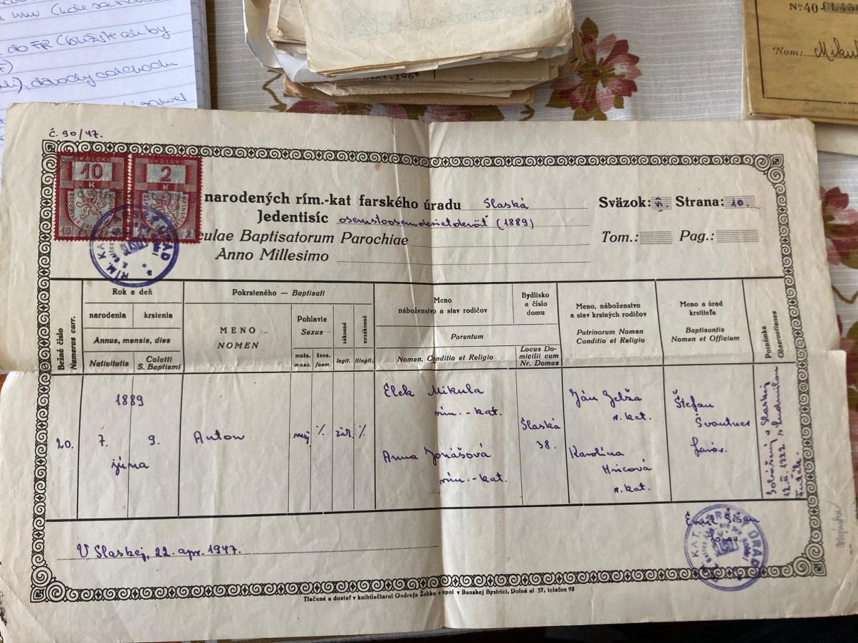
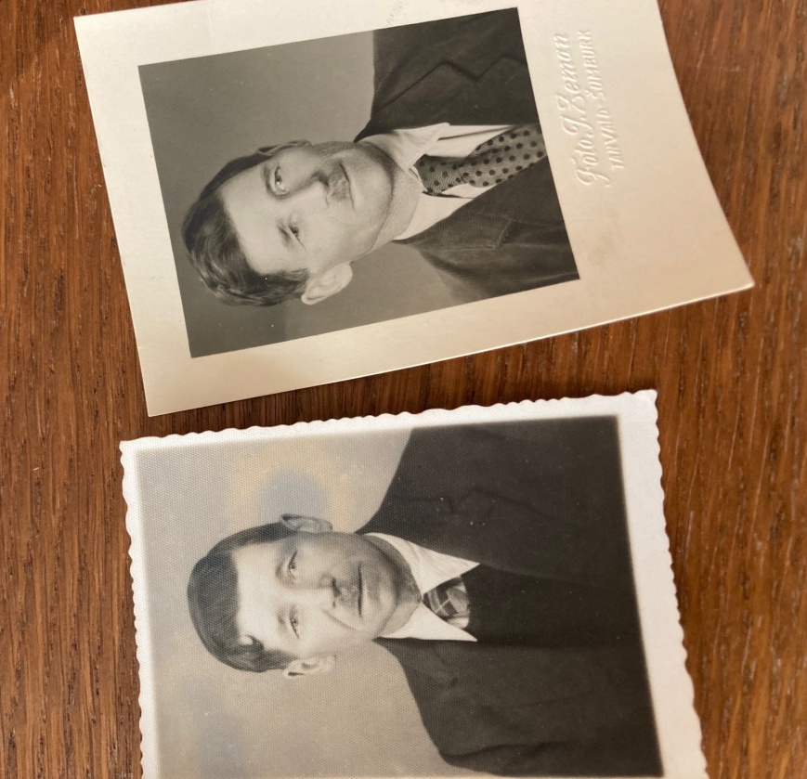
1 Rodný list Antona Mikulu
2 Anton Mikula
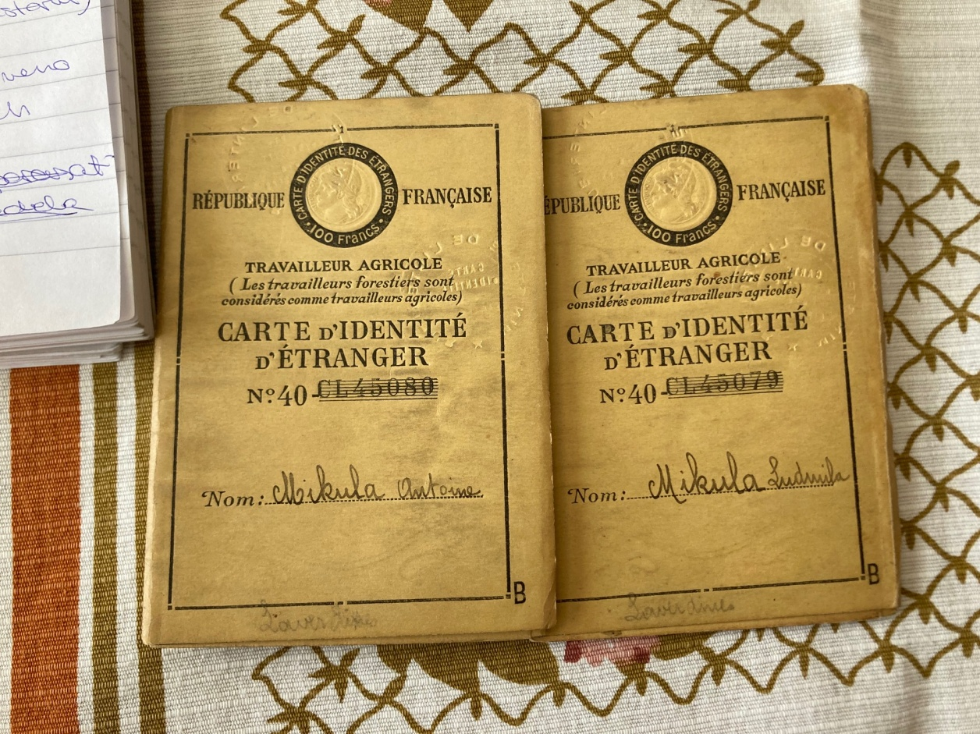
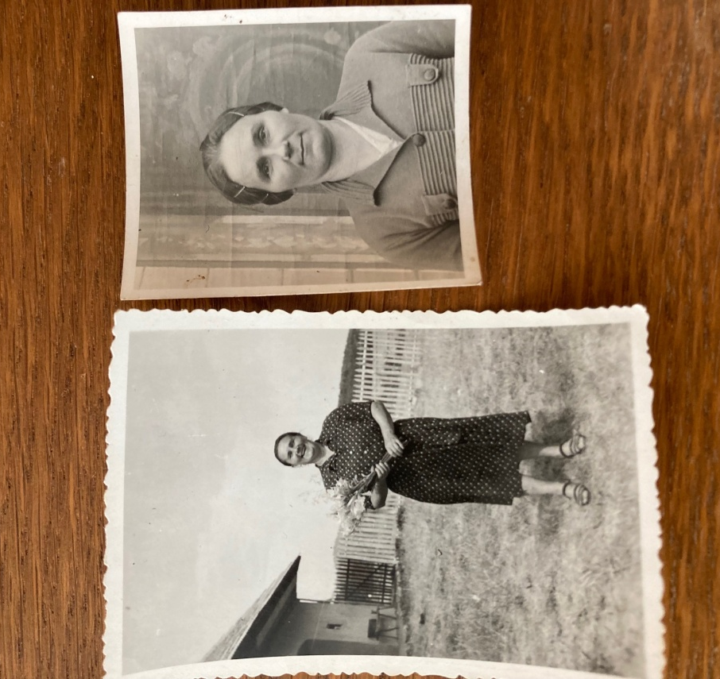
4 Identifikačné karty ktoré získali po príchode do Francúzska
3 Emília Futáková
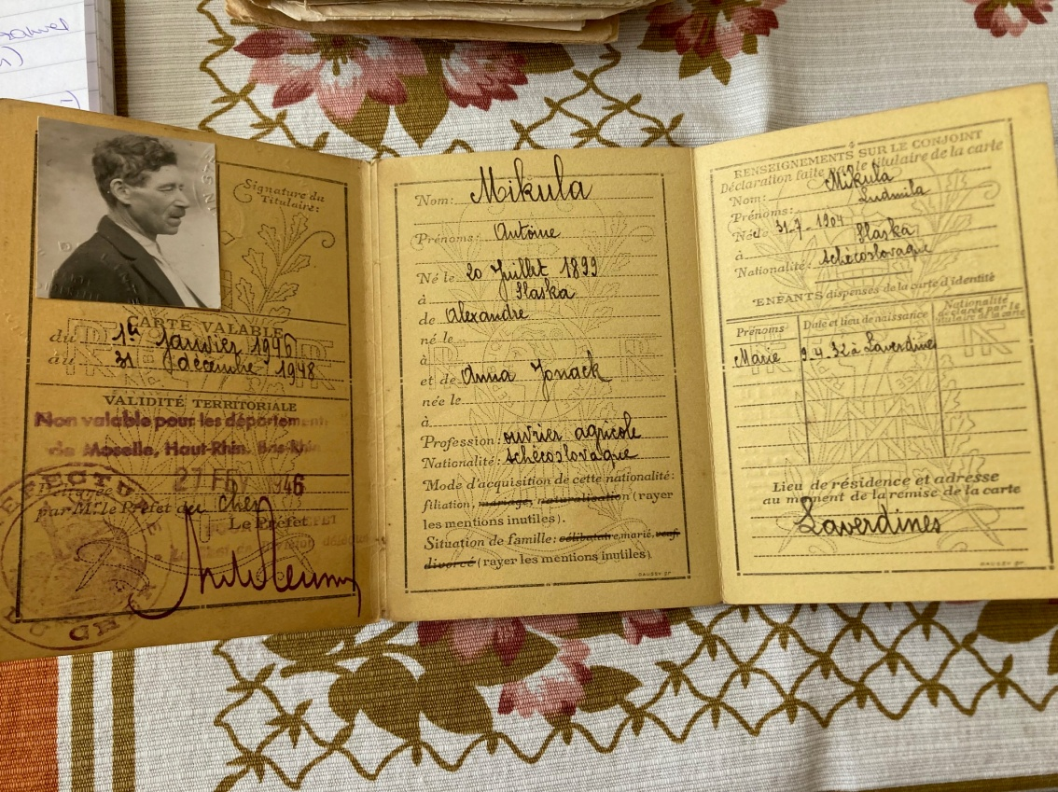
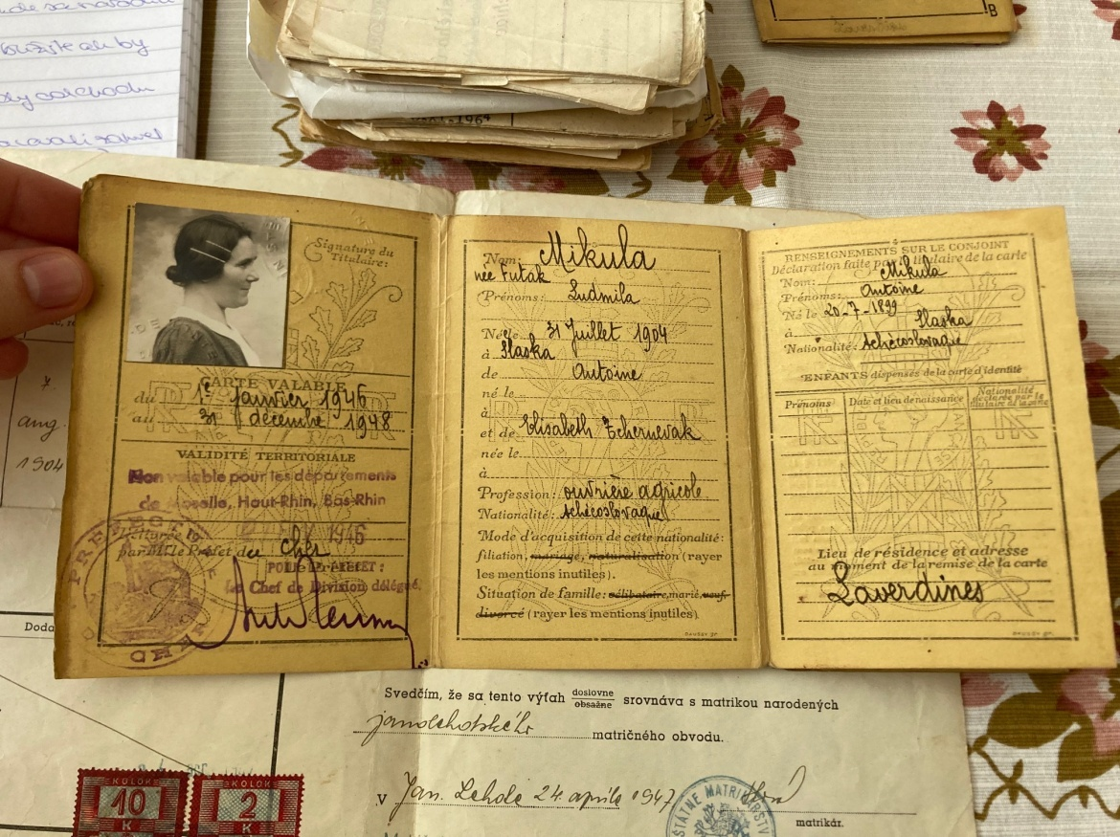
6 Identifikačná karta Antona
5 Identifikačná karta Milky
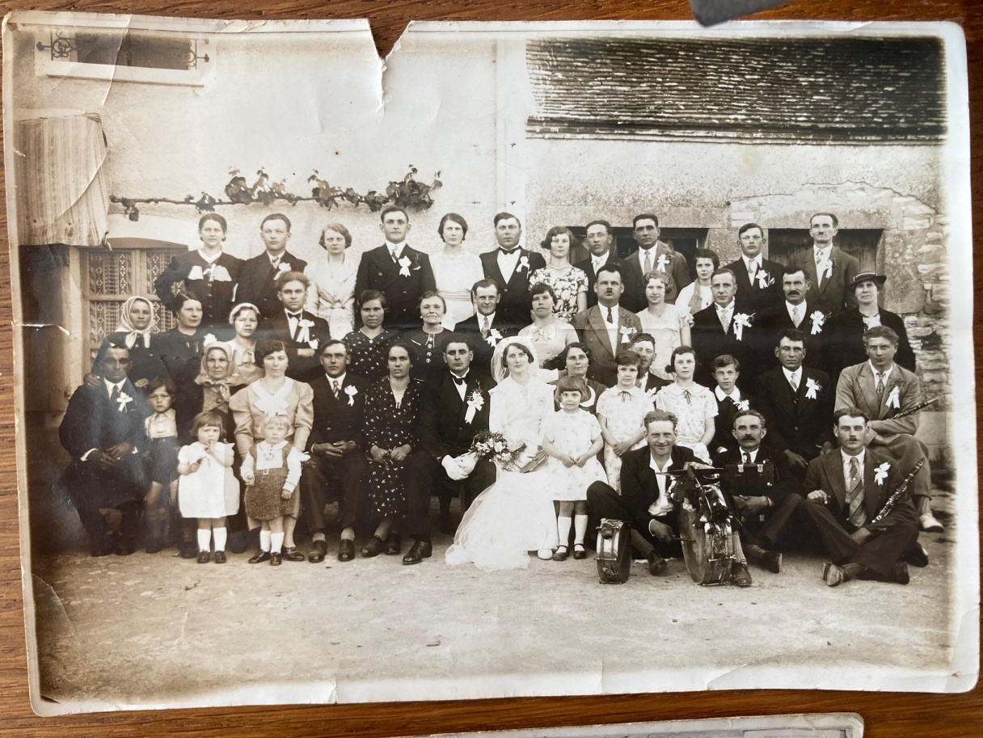
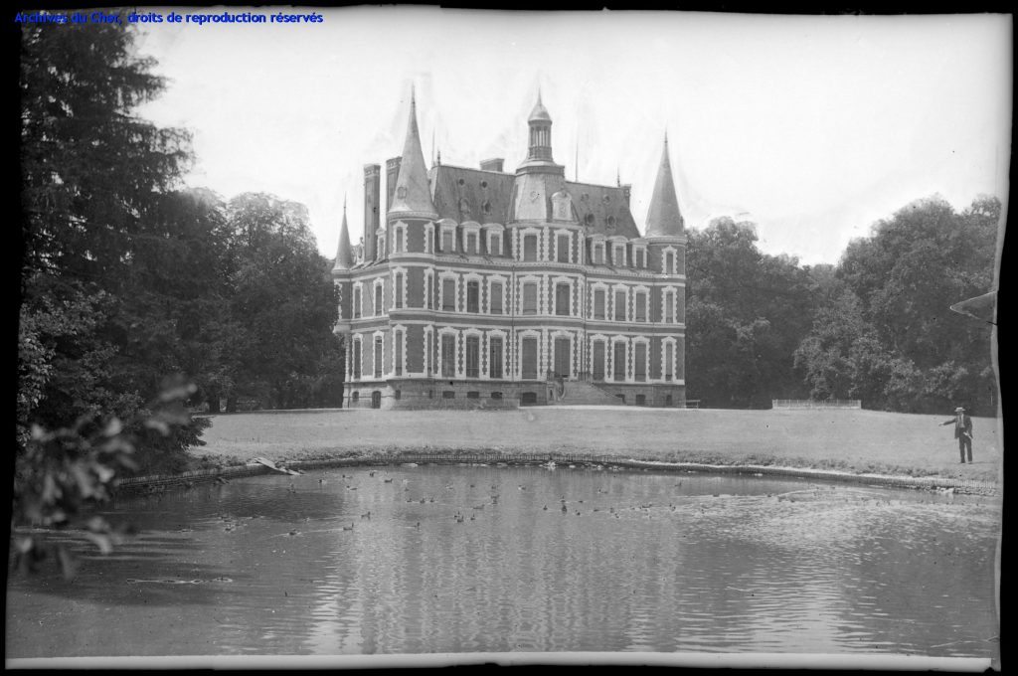
8 Svadba vo Francúzsku
7 Zámok na Laverdines
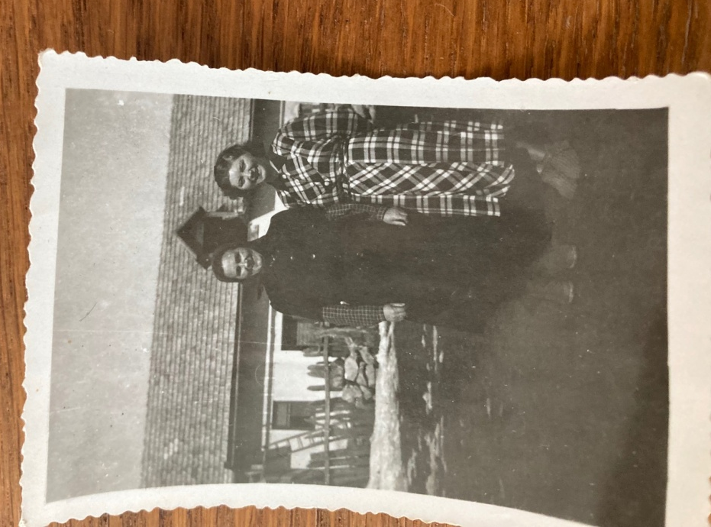
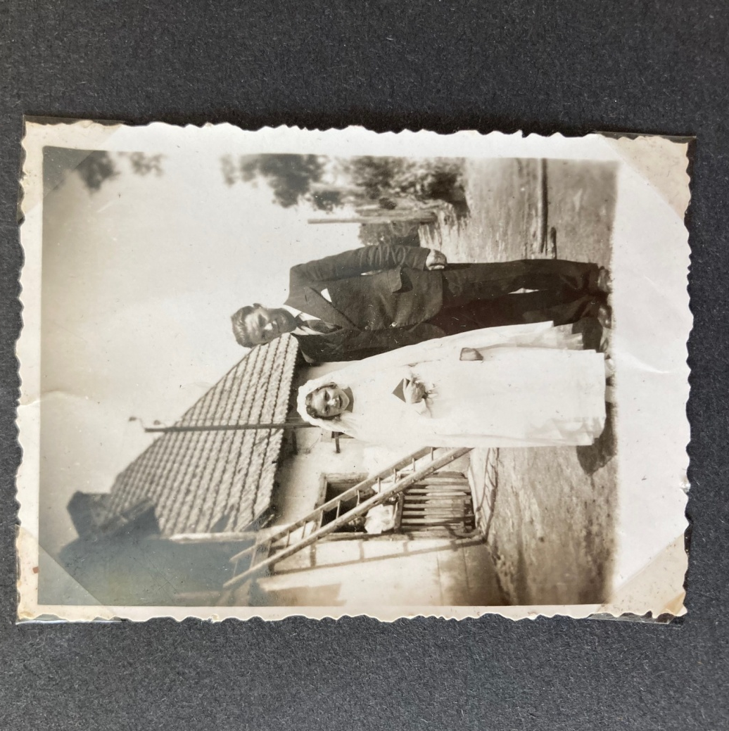
10 Mária s mamou
9 Máriino prvé sväté prijímanie
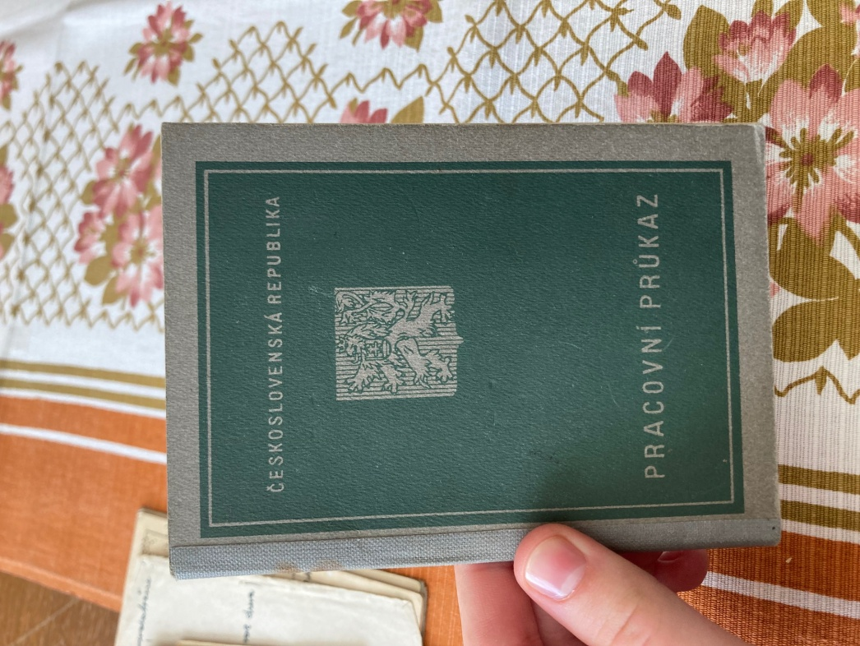
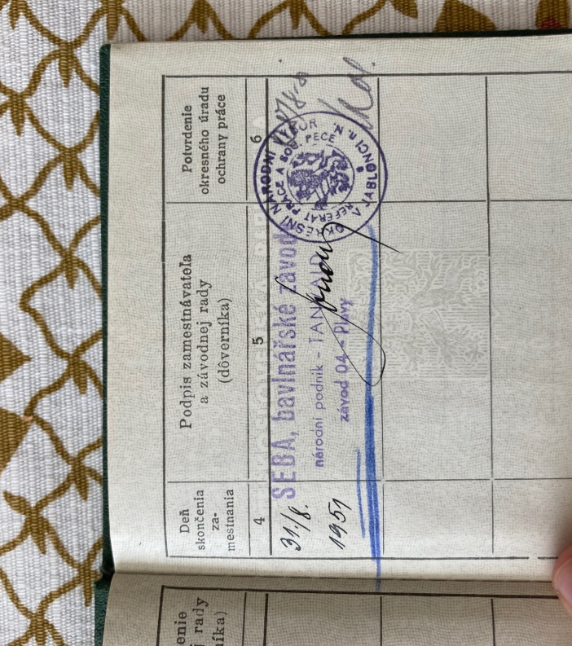
11 Pracovný preukaz Antona Mikulu
12 Textilka v Jablonci nad Nisou
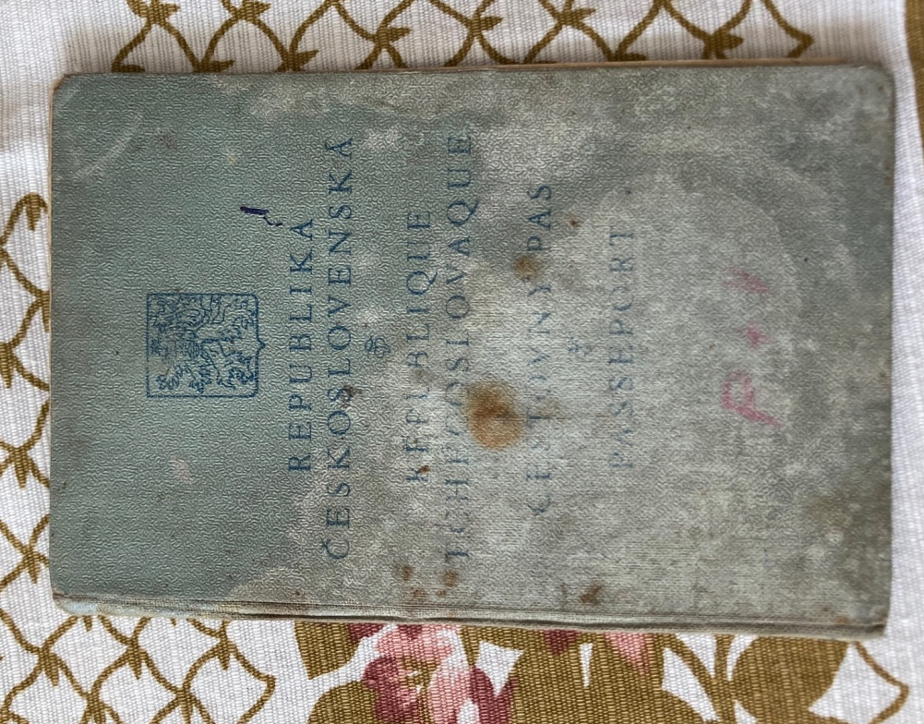
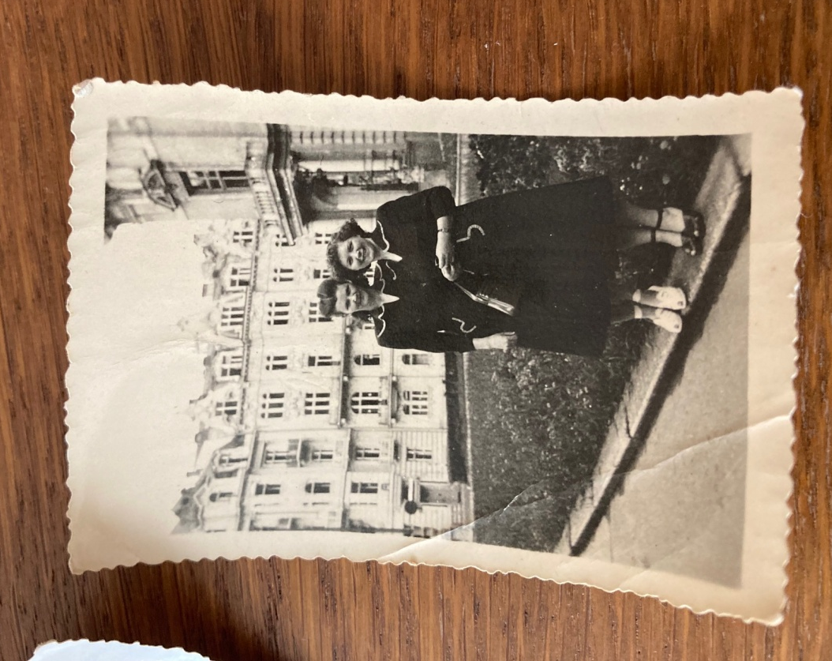
14 pas Antona Mikulu
13 Mária so sestrou Irene na výlete v Karlových Varoch
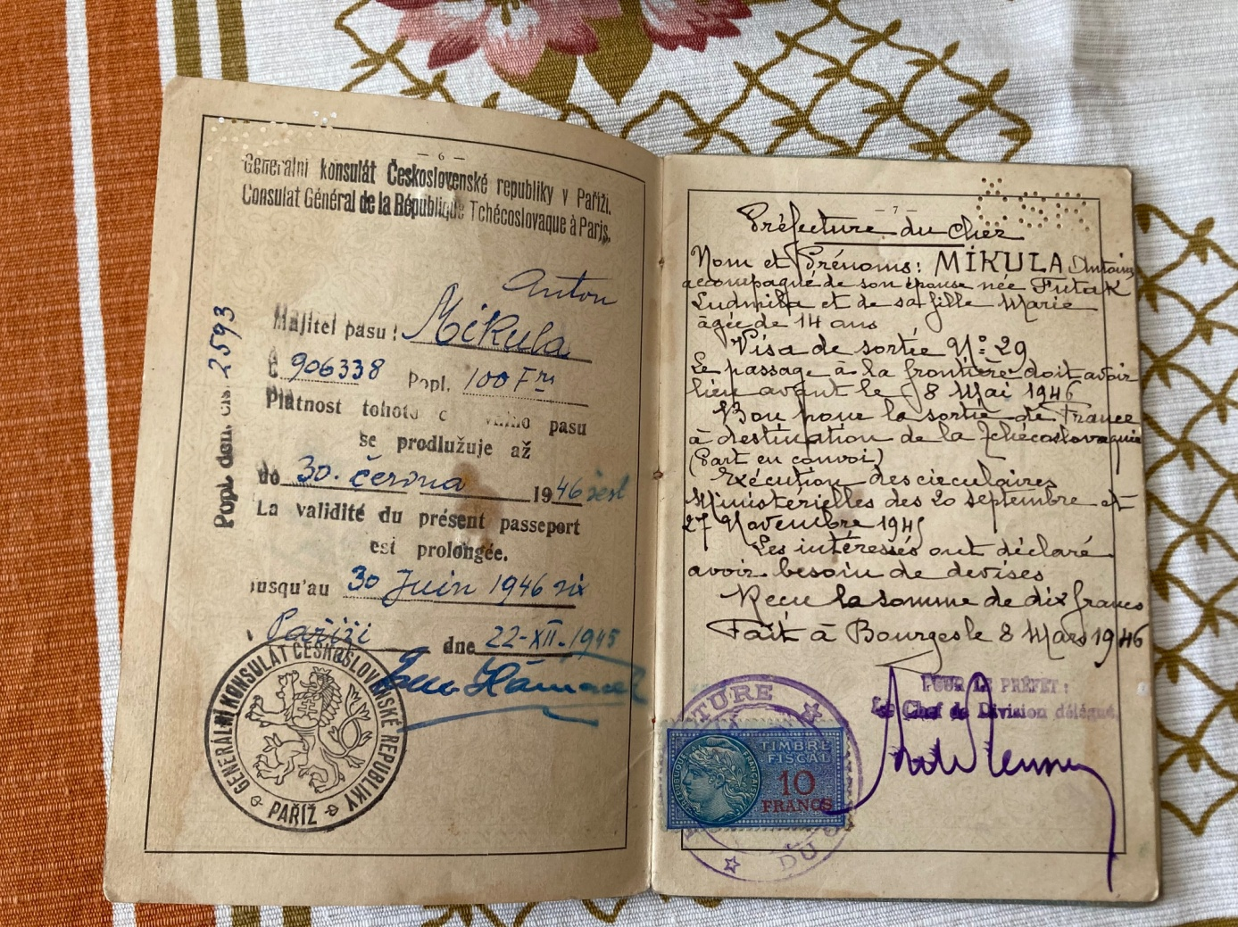
15 pas Antona Mikulu

Zdroje
- Bahna, Miloslav: Súčasná migrácia zo Slovenska v historickej perspektíve, dostupné na:https://ec.europa.eu/migrant-integration/sites/default/files/2011-12/docl_24632_892036049.pdf, zobrazené dňa 20. 2. 2023

- Holičková, Alžbeta: Československá republika v medzivojnovom období, in PROUDY, stredoeurópsky časopis pre vedu a literatúru, dostupné na www.phil.muni.cz, zobrazené dňa 25.4. 2023

- Kališová, Nadežda: Vznik a vývoj Československej republiky, bakalárska práca, Bankovní institut vysoká škola Praha, zahraničná vysoká škola Banská Bystrica, Katedra ekonómie a financií, 2009

- Koník, Juraj: Zo Slovenska utieklo milión emigrantov, teraz má problém prijať 785 utečencov, in Denník N, dostupné na https://dennikn.sk/147589/zo-slovenska-utieklo-milion-emigrantov/

- Lukáčová, Katarína: Medzivojnové Československo zvádzalo neľahký boj s nezamestnanosťou, in historilab.dennikn.sk

- Slovensko v prvej ČSR 1918- 1938, www.muzeumsnp.sk, zobrazené dňa 30.3. 2023

- Štátny archív v Banskej Bystrici - Pobočka Kremnica, Okresný úrad v Sv. Kríži nad Hronom, Pasová evidencia o vydatých cest. pasov 1923

- Štátny archív v Banskej Bystrici - Pobočka Kremnica, Obvodný notársky úrad Kopernica, administratívne, 1920- 1930

- Štátny archív v Banskej Bystrici - Pobočka Kremnica, Okresný úrad v Sv. Kríži nad Hronom, Pasový protokol, evidencia a index, 1924

Pozri bližšie: http://www.historiarevue.sk/index.php?id=2005hallon4
Pozri bližšie: http://www.historiarevue.sk/index.php?id=2005hallon4

